Neuer Hotelstandort in Bayrischzell
Rohbau fertig: Neues Explorer Hotel Bayrischzell eröffnet rund ein Jahr nach Spatenstich

Rund zehn Monate nach dem Spatenstich feiern die Gründer der Explorer Hotels gemeinsam mit verschiedenen Projektbeteiligten die Fertigstellung des neuen Rohbaus am Fuße des Seebergkopfes in Bayrischzell. Das Passivhaus-Hotel mit insgesamt 100 Zimmern eröffnet am 30. Oktober 2026. Für das sogenannte Testschlafen können Interessierte bereits Zimmer buchen.
Mit dem neuen Standort in Bayrischzell wächst die Hotelgruppe auf zwölf Explorer Hotels in zwölf verschiedenen Regionen. Die Bauarbeiten befinden sich im vorgesehenen Zeitplan. Anlässlich der Fertigstellung des Rohbaus fand kürzlich die Hebfeier beziehungsweise das Richtfest mit vielen Gästen statt. Unter den Anwesenden waren Vertreter der beteiligten regionalen Handwerksbetriebe, des Generalunternehmens Rieder Bau (Kufstein) sowie der Explorer Hotels. „Unser Ziel war es, auch bei diesem Projekt überwiegend regionale Handwerksbetriebe und Bauunternehmer zu beauftragen. Das ist uns gelungen und darauf sind wir sehr stolz“, erklären Jürnjakob Reisigl und Katja Leveringhaus, die Initiatoren und Geschäftsführer der Explorer Hotels.

Die Explorer Hotels sind sie seit mehr als zehn Jahren Vorreiter im Bereich des klimafreundlichen Tourismus im Alpenraum. Dazu zählt unter anderem die hybride Bauweise des neuen Hotels in der Seebergstraße in Bayrischzell. Durch die energieeffiziente Passivhausbauweise verbrauchen die Explorer Hotels 82 Prozent weniger Heizenergie. Zudem nutzen sie eine Grundwasser-Wärmepumpe und eine Photovoltaikanlage auf der gesamten Dachfläche. „Beim Innenausbau kommen rund 3.000 Quadratmeter Altholz zum Einsatz und der Teppich besteht aus 100 Prozent recyceltem Material aus PET und Industrieabfällen“, erklärt Jürnjakob Reisigl die Planung des Neubaus.

Mit dem neuen Hotel entstehen in Bayrischzell 25 Ganzjahresarbeitsplätze, die den regionalen Arbeitsmarkt langfristig stärken. Von dem neuen Standort erhofft sich das Unternehmen außerdem zusätzliche touristische und wirtschaftliche Impulse für die Region. „Wir sehen uns als Partner der Region und möchten neue Gäste sowie zusätzliche Wertschöpfung nach Bayrischzell bringen. Die Region bietet mit ihrem vielfältigen Bergsportangebot gute Voraussetzungen für die Zielgruppe der Explorer Hotels“, erklärt Katja Leveringhaus. „Für die Unterstützung vor Ort und die gute Zusammenarbeit mit der Gemeinde sowie allen beteiligten Partnern sagen wir herzlichen Dank. Das ist nicht selbstverständlich!“
Die Eröffnung des neuen Explorer Hotels Bayrischzell findet am 30. Oktober 2026 statt. Aktuell werden weitere Ganzjahresstellen erfolgreich besetzt. Interessierte finden Informationen zu den offenen Positionen und zur Bewerbung unter www.explorer-hotels.com/jobs/ .
Bild 1 und 2
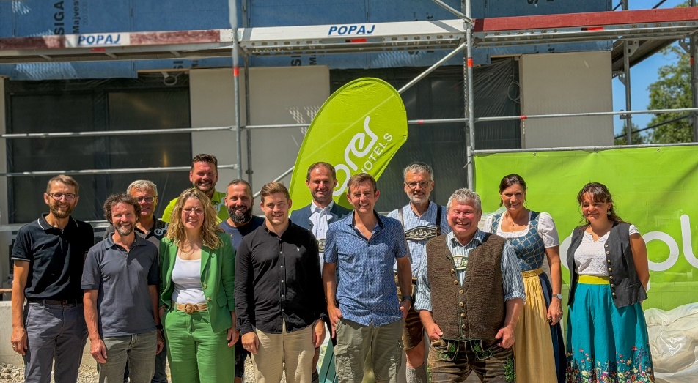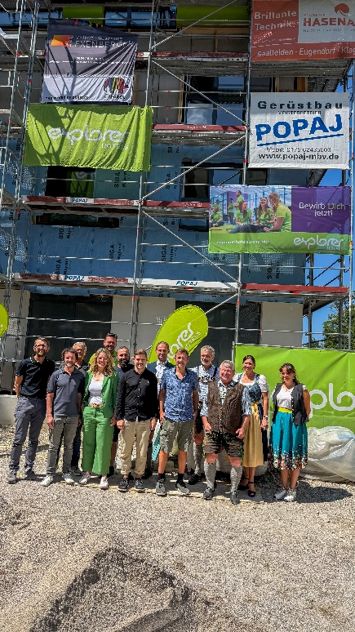
BU Bild 1 und Bild 2: Kürzlich fand in Bayrischzell das Hebfest für das neue Explorer Hotel in der Seebergstraße statt. (Von links) Manfred Klotz (Firma Geberit-Huter), Marco Osl (Firma Rieder Bau), Gerhard Eckes (Explorer Hotels), Alexandra Eberle (Explorer Hotels), Marco Krentzien (Explorer Hotels), Helmuth Exenberger (Firma Rieder Bau), Johannes Sieberer (Firma Rieder Bau), Georg Kittenrainer erster (Bürgermeister Bayrischzell), Fabian Reisigl (Explorer Hotels), Josef Acher (Gemeinde Bayrischzell), Egid Stadler (Bürgermeister Bayrischzell aD), Stephanie Hintermayr (Gemeinde Bayrischzell), Regina Bleier (zweite Bürgermeisterin Bayrischzell).

Bild 3
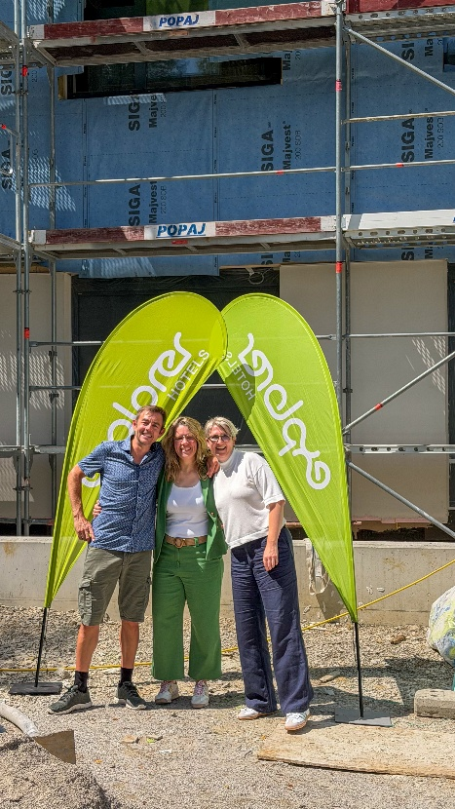
BU Bild 3: Drei Geschäftsführer der Explorer Hotels: (von links) Fabian Reisigl, Alexandra Eberle und Martina Betz.
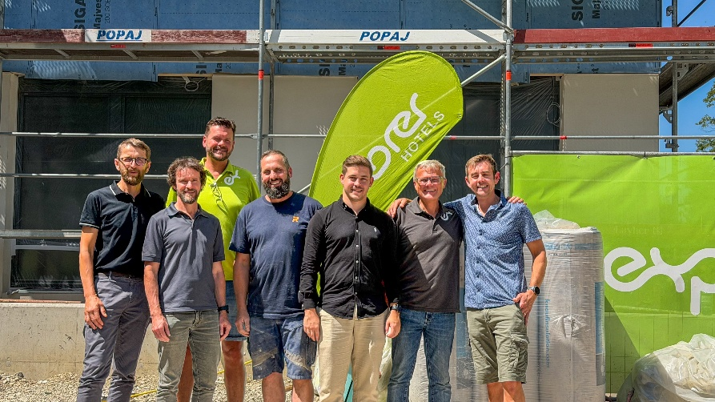
BU Bild 4: BU: Kürzlich fand in Bayrischzell das Hebfest für das neue Explorer Hotel in der Seebergstraße statt. (Von links) Manfred Klotz (Firma Geberit-Huter), Marco Osl (Firma Rieder Bau), Marco Krentzien (Explorer Hotels), Helmuth Exenberger (Firma Rieder Bau), Johannes Sieberer (Firma Rieder Bau), Gerhard Eckes (Explorer Hotels), Fabian Reisigl (Explorer Hotels).
Copyright: Explorer Hotels

